Издание Воздвиженской средней школы № 9 № 71
Апанасенковского района

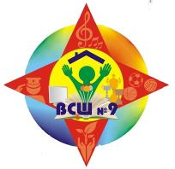

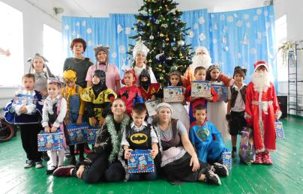
Пусть небо в звездах новогодних
Сияет счастьем и добром,
Пусть приходящий год сегодня
Осыплет вас, как серебром,
Здоровьем, счастьем и везеньем,
Чтоб радость, как огонь, зажглась,
И вы в прекрасном настроенье
Произнесли: «Жизнь удалась!»

Новый год в кругу друзей…

Праздничное мероприятие в начальной школе «Новый год в кругу друзей, или Мышеловка для Деда Мороза»
Самый долгожданный и любимый праздник у многих — это Новый год. Все люди ждут его с волнением, надеясь и веря, что он будет лучше, удачливее, счастливее. Ни для кого не секрет, что самым долгожданным он бывает для школьников. Ведь для них новый год это не только зимние каникулы, но всевозможные развлечения, конкурсы, сюрпризы. Умело, продуманно организовать новогодний праздник, наполнить его необходимым содержанием – задача умного, любящего детей педагога. Как же это лучше сделать, чтобы воспоминаний хватило у ребят на целый год?
Во-первых, как и к любому празднику, к встрече Нового года нужно заранее подготовиться: нарядить ёлку, украсить класс. Конечно, для этого можно обойтись купленными в магазине ёлочными игрушками, гирляндами. Но лучше, на наш взгляд, если праздничное украшение будет выполнено родителями и детьми своими руками. Пусть это будет снежинка, вырезанная из бумаги, или фонарик.

Главное, чтобы ребёнок потом видел свою игрушку и чувствовал свою причастность к подготовке к празднику.
Во-вторых, нужно обязательно продумать праздничную развлекательную программу: выучить стихи, песни, танцы, подготовить различные конкурсы, игры, подобрать музыкальное сопровождение. Заранее оформить и вручить приглашения гостям.
В-третьих, нужно вместе с родителями сделать или купить новогодний костюм. Кстати, очень важно, чтобы такого наряда уж точно не было ни у кого.
В-четвертых, в преддверии Нового года взрослым нужно подумать и о подарках своим детям. Традиционны сладкие подарочные наборы. Но, наверное, каждый ждёт от Нового года какого-то чуда! Этот праздник ассоциируется у всех, особенно у детей, с исполнением заветных мечт.
Может быть, из письма Деду Морозу, которое вы напишите и отправите с ребёнком, а может быть, из простого общения с детьми заботливый и любящий родитель найдёт, на наш взгляд, возможность узнать о том, что бы хотел получить в подарок его сын или дочь.

Новый год в кругу друзей…

И приложит всевозможные усилия, чтобы детская мечта сбылась, и ощущение волшебства как можно дольше не покидало ребячьи души.
Елка в этом году была отличная. В зале красота! Для ребят начальной школы незабываемую новогоднюю программу «Новый год в кругу друзей, или Мышеловка для Деда Мороза», которая состоялась 26-27 декабря 2019 года.
Вокруг ёлочки происходило интересное представление, в котором участвовали Иопа Анастасия, Лозовая Софья, Поиденчук Софья, Садецкий Дима, Лозовая Юля. Дети окунулись в сказочный мир с веселыми песнями, играми и хороводами. На празднике было много танцев, всем было весело, было много подарков. Повеселились на славу и взрослые и дети.
Сценарий был очень оригинальный. И песни такие веселые. В конце праздника состоялась фотосессия с Дедом Морозом, Снегурочкой и другими сказочными героями. Огромное спасибо учителям-организаторам этого действия, детям, участвующим в представлении. Выражаем огромную благодарность детям, которые участвовали в представлении.
В заключении хотелось бы сказать, что положительные эмоции нужны каждому, особенно детям.
Мы от души поздравляем всех ребят и их родителей с этим волшебным праздником! Пусть в воздухе витает настоящая магия Нового года! Наслаждайтесь ею от души и дарите всем вокруг тепло своего сердца, и тогда самые заветные желания сбудутся, а праздничное настроение задержится на целый год!
Искренне поздравляем всех с Новым 2019 годом!

Классный руководитель 1 класса, Шрамко Елена Вячеславна

26-27 декабря в нашей школе прошли новогодние мероприятия. На новогодней ёлке каждый ребенок был одет в маскарадный костюм. Игры, танцы, песни – все было динамично и здорово! Зажигали все – символ прошлого года (поросенок) и символ это года (мышка), Баба Яга, Дед Мороз со Снегурочкой! А вместе с ними зажигали и остальные персонажи новогодней сказки! Лица детей светились радостными улыбками. Яркие костюмы, отработанный сценарий, дружные хороводы создали настоящую атмосферу Нового года. Учащиеся 5-7 классов показали на сцене заранее подготовленные номера и покорили зрителей своим выступлением. Как всегда, в конце праздника все дети получили долгожданные подарки! Интересную новогоднюю программу для 8-11 классов под названием «В поисках новогоднего счастья» провели обучающиеся 11 класса. Мероприятие сопровождалось играми, конкурсами. Между конкурсами были номера самодеятельности от классов.
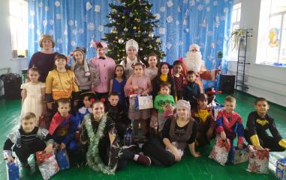

3 класс
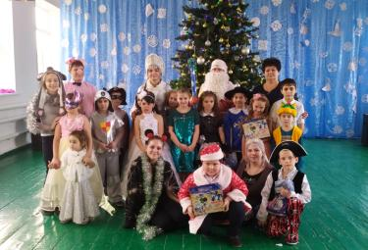

2 класс

Школьная Дума

ШКОЛЬНЫЕ НОВОСТИ

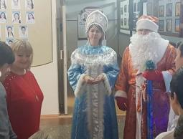
25.12.2019 года в рамках благотворительной программы "Новогодние и Рождественские подарки вместе с КТК, 2020" АО Каспийский Трубопроводный Консорциум подарил 15 бесплатных новогодних подарков обучающимся МКОУ СОШ 9.

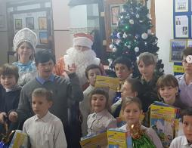

День борьбы со СПИДом
2 декабря с целью активизации работы в школе по пропаганде здорового образа жизни, повышению уровня информированности обучающихся о проблемах распространения ВИЧ-инфекции в подростковой и молодежной среде, социальный педагог нашей школы Будкова Ю.В. совместно с волонтерами отряда «Кто, если не мы!» провели для старшеклассников социальную акцию «Мы против СПИДа», приуроченную ко Всемирному дню борьбы со СПИДом (1 декабря).
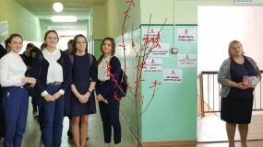

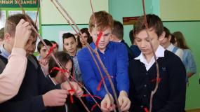

«Никто не забыт и ничто не забыто!»
В России 3 декабря узаконен праздник – День неизвестного солдата. Праздник посвящен тем солдатам, которым воздвигнуты памятники «Неизвестному солдату». Их очень много в нашей стране, это священные места для российского народа. У Кремлевской стены, у могилы Неизвестного солдата всегда горит Вечный огонь. Там написаны слова: «Имя твое неизвестно, подвиг твой бессмертен».
Наш народ хорошо знает цену миру, мирной жизни. Мир - это утро, полное света и надежд. Мир – это школьный звонок, это школа, в окнах которой солнце. Хорошо просыпаться и знать, что у тебя впереди прекрасный день, что тебе ничего не угрожает, и все твои мечты сбудутся.

День Воинской Славы
5 декабря в нашей школе прошла линейка, посвященная Дню Воинской славы. В этот день в 1941 году началось контр-наступление Красной Армии против немецко-фашистских войск в битве под Москвой.
Сначала в актовый зал под торжественную музыку были внесены знамена и флаги, а потом обучающиеся 7 Б класса рассказали о памятных датах – днях воинской славы. В зале стояла необычайная тишина, все учащиеся школы с интересом слушали ребят.
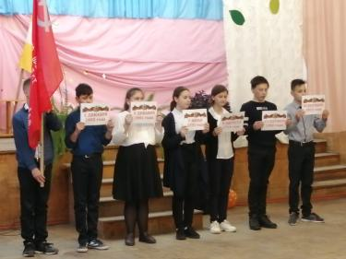

Школьная Дума

ШКОЛЬНЫЕ НОВОСТИ

Общешкольное родительское собрание
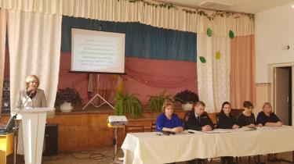

07 декабря 2019г., в нашей школе было проведено общешкольное родительское собрание на тему: "Здоровье и безопасность детей - территория общественности, семьи и школы"
Директор школы, Теслицкая Оксана Анатольевна, рассказала об организации работы школы по безопасности образовательного пространства.
Старший лейтенант полиции, Владислав Александрович Головко, провёл беседу по профилактике правил дорожного движения.
Начальник ОДН, Назаренко Ирина Васильевна, рассказала об ответственности родителей за употребление несовершеннолетними алкоголя, табака и других вредных веществ.
Учитель информатики, Гадяцкая Ирина Александровна, обратила внимание родителей на безопасность детей в сети Интернет и на интернет - угрозы для ребенка.
Социальный педагог школы, Будкова Юлия Викторовна, рассказала о профилактике правонарушений среди несовершеннолетних.
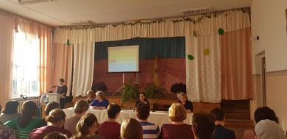

Районный семинар
На базе нашей школы состоялся районный семинар - практикум учителей истории и обществознания по теме:
«Обновление содержания основного общего образования посредством введения ФГОС. Дальнейшее формирование универсальных учебных действий (УУД) в средней школе в рамках ФГОС»; и семинар - практикум педагогов-психологов, социальных педагогов по теме: «Организация деятельности социальных педагогов, педагогов-психологов по профилактике наркотической зависимости среди подростков».
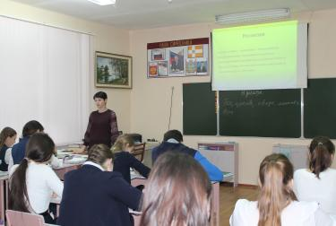

Учитель истории и обществознания Ельшина Людмила Владимировна провела урок в 8 классе.
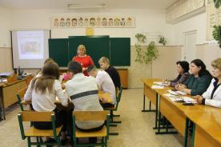

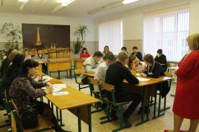

Социальный педагог Будкова Юлия Викторовна провела занятие с обучающимися 9 класса.
Школьная дума

ШКОЛЬНЫЕ НОВОСТИ

Добрые уроки

17 декабря в рамках Всероссийской акции «Добрые уроки», приуроченной к Международному дню добровольцев, в нашей школе было проведено познавательное занятие. Ребята были проинформированы о возможностях Федеральной программы по развитию детского добровольчества «Ты решаешь!» и просмотрели фильм Волонтеры будущего.

Всероссийский конкурс сочинений «Без срока давности»

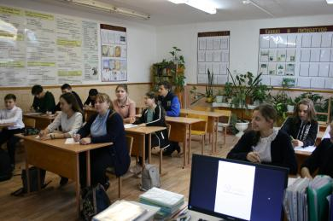
С 26 декабря по 20 января 2020 г. в целях сохранения и увековечивания памяти о Великой Отечественной войне 1941-1945 годов, среди обучающихся общеобразовательных организаций пройдет муниципальный этап Всероссийского конкурса сочинений «Без срока давности», приуроченного к проведению в Российской Федерации в 2020 году Года памяти и славы.

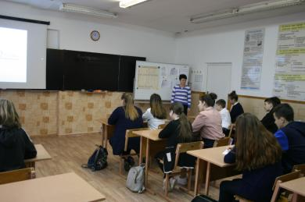

Губернаторская ёлка

На торжественном мероприятии в Ставропольском дворце детского творчества побывали несколько сотен ребят из городских округов и муниципальных районов Ставрополья. Приоритет был отдан детям, оставшимся без попечения родителей, детям-инвалидам, детям с ограниченными возможностями здоровья, детям из семей в трудной жизненной ситуации в возрасте от 8 до 14 лет. Гостями праздника стали юные ставропольцы, добившиеся высоких результатов в учёбе, науке и спорте, воспитанники домов-интернатов и детских домов, дети с ограниченными возможностями здоровья и нуждающиеся в социальной поддержке.
В состав делегации от нашей школы вошли трое ребят: активисты детских общественных объединений, победители и участники различных фестивалей и конкурсов, просто прилежные ученики. Это Размашкин Альберт (5 класс), Поздняков Михаил и Ким Константин (4 класс).
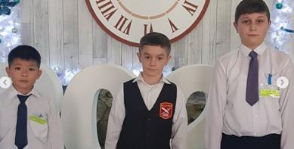

Новогодняя программа включала в себя музыкальный спектакль-сказку «Загадка хрустального дерева» и интермедию у ёлки с Дедом Морозом, Снегурочкой и сказочными персонажами. Герои праздничного представления создали неповторимую атмосферу радости, ожидания и свершения чудес. Ребята были в восторге от увиденного и получили сладкие новогодние подарки от губернатора.
Всего в нынешнем году приняли участие в губернаторских ёлках три тысячи юных жителей Ставрополья.
Школьная Дума

ПОЗДРАВЛЯЕМ!
овым годом, друзья!

14 декабря 2019 года в с. Дивное прошли финальные соревнования по баскетболу. Команда девушек МКОУ СОШ 9 заняла 1 место, а команда юношей -2 место.
Поздравляем!!! Желаем дальнейших успехов!
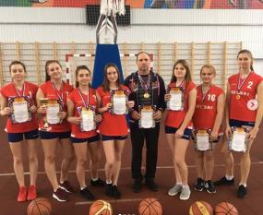

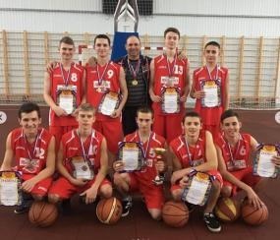

21 декабря 2019 года, на территории МКОУ СОШ 6 с. Дербетовка состоялись соревнования по волейболу среди команд юношей и девушек на кубок администрации муниципального образования Дербетовского сельсовета Апанасенковского района СК.
Наши девушки и юноши заняли почётное 2 место! Молодцы!
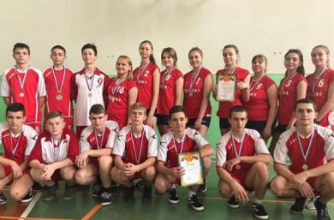

Всех ребят и работников школы поздравляем с наступающим Новым 2020 годом!
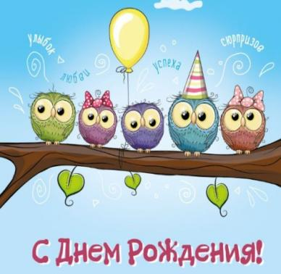

От всей души поздравляем с Днём рождения учителей и работников школы:
Воронкову Юлию Викторовну,
Запорожец Ольгу Михайловну,
Волкова Дмитрия Васильевича,
Скиба Ольгу Юрьевну.
Учащихся школы:
Романенко Александра (6 кл.)
Новомлинову Диану (7 «А» кл.)
Свистунова Филиппа (7 «Б»)
Поиденчук Софью (8)
Далгатова Руслана (9 «Б»)
Теличко Дарью (10 кл.)
Кучерявых Николай (10 кл.)

Школьная Дума
Над выпуском работали:
Учащиеся 7 Б,6 классов, Школьная Дума, Руководитель: Романенко Наталья Николаевна
Адрес редакции:
356712, с. Воздвиженское, ул. Комсомольская,79
Тел. 8-(865 55 ) 68 2 76
E-mail: school9@div.stv.ru

